**PERANCANGAN WEB**

**Laporan Pembuatan Situs Web Fresh ‘N Green Mart**



**INF 2A**

**Kelompok 7 P2**

Alan Raihan Maulana J3C118094

Amartya Zarkasya Zahra J3C118131

Fachry Azri Arrasyid J3C218186

Syifa Rahmatunnisa J3C218173

**SEKOLAH VOKASI IPB**

**MANAJEMEN INFORMATIKA 55**

**2020**

DAFTAR ISI

BAB I Pendahuluan 1

1.1 Latar Belakang 1

1.2 Tujuan 1

1.3 Ruang Lingkup Masalah 2

BAB II Analisis dan Perancangan Website 3

2.1 Analisis Situs Web (*Website*) 3

2.1.1 Analisis Masalah 3

2.1.2 Analisis Kebutuhan 3

2.2 Perancangan Antarmuka 4

2.3 Perancangan Menu (termasuk *sitemap*) 5

BAB III Implementasi 7

3.1 Implementasi Panel Admin 7

3.1.1 Implementasi Modul Keuangan dan Akuntansi 8

3.1.2 Implementasi Modul SDM 11

3.1.3 Implementasi Modul Manufaktur 14

3.1.4 Implementasi Modul Pemasaran 17

3.2 Implementasi Pengguna (*User*) 21

3.2.1 Implementasi Pendaftaran Karyawan 21

3.2.2 Implementasi Pengguna secara Mobile 22

3.2.3 Implementasi Pendaftaran secara Desktop 22

BAB 4 Penutup 23

4.1 Simpulan 23

4.2 Saran 23

DAFTAR GAMBAR

Gambar 1 Antarmuka User 4

Gambar 2 Antarmuka Admin 4

Gambar 3 Perancangan Menu User 5

Gambar 4 Perancangan Menu Admin 6

Gambar 5 Homepage Admin 7

Gambar 6 Dashboard Divisi Keuangan dan Akuntansi 8

Gambar 7 Jurnal Divisi Keuangan dan Akuntansi 8

Gambar 8 Jurnal Divisi Keuangan dan Akuntansi 9

Gambar 9 Hutang Piutang Divisi Keuangan dan Akuntansi 9

Gambar 10 Rekening Divisi Keuangan dan Akuntansi 10

Gambar 11 Report Divisi Keuangan dan Akuntansi 10

Gambar 12 Pilihan View Divisi SDM 11

Gambar 13 Dashboard Divisi SDM 11

Gambar 14 Data Karyawan Divisi SDM 12

Gambar 15 Rekrutmen Divisi SDM 12

Gambar 16 Pembinaan Divisi SDM 13

Gambar 17 Report Divisi SDM 13

Gambar 18 Backup Data Divisi SDM 14

Gambar 19 Dashboard Divisi Manufaktur 14

Gambar 20 Data Produksi Divisi Manufaktur (Master Data Produksi) 15

Gambar 21 Data Produksi Divisi Manufaktur (Histori Data) 15

Gambar 22 Stok Produk Divisi Manufaktur (Master Data) 16

Gambar 23 Report Divisi Manufaktur 16

Gambar 24 Backup Data Divisi Manufaktur 17

Gambar 25 Pilihan View Divisi Pemasaran 17

Gambar 26 Dashboard Divisi Pemasaran 18

Gambar 27 Promosi Divisi Pemasaran 18

Gambar 28 Manajemen Produk Divisi Pemasaran 19

Gambar 29 Analytics Divisi Pemasaran 19

Gambar 30 Data Pengguna Divisi Pemasaran 20

Gambar 31 Reports Divisi Pemasaran 20

Gambar 32 Halaman Lowongan Pekerjaan 21

Gambar 33 Form Pendaftaran Lowongan Pekerjaan 22

# BAB I

# Pendahuluan

## 1.1 Latar Belakang

**Situs web atau *website* adalah** suatu halaman web yang saling berhubungan yang umumnya berisikan kumpulan informasi berupa data teks, gambar, animasi, audio, video maupun gabungan dari semuanya yang biasanya dibuat untuk personal, organisasi dan perusahaan. Jenis situs web dapat dibedakan menjadi 2 bagian yaitu web yang bersifat statis dan web yang bersifat dinamis. Halaman-halaman web tersebut dapat diakses oleh pengguna melalui protokol komunikasi jaringan yang disebut sebagai [HTTP](https://id.wikipedia.org/wiki/HTTP), sebagai tambahan untuk meningkatkan aspek keamanan dan aspek privasi yang lebih baik, situs web dapat pula mengimplementasikan mekanisme pengaksesan melalui protokol [HTTPS](https://id.wikipedia.org/wiki/HTTPS).

Perancangan web adalah mata kuliah yang mengajarkan seluk beluk tentang pembuatan suatu situs web. Perkembangan teknologi yang semakin pesat pada zaman ini mempengaruhi banyak orang dalam menggunakan internet. Maka dari itu, tidak dapat dipungkiri semakin banyak situs web yang ada di internet yang dibuat oleh banyak orang. Menurut Yuhefizar, situs web atau *website* adalah metode untuk menampilkan informasi di internet, baik itu berupa teks, gambar, video & suara maupun interaktif memiliki keuntungan yang dapat menghubungkan (*link*) dari satu dokumen dengan dokumen lainnya (*hypertext*) yang dapat diakses melalui *browser*. Pembuatan situs web itu sendiri merupakan perpaduan antara html, css, javascript, dan lain sebagainya.

## 1.2 Tujuan

Tujuan dari pembuatan situs web Fresh ‘N Green Mart adalah sebagai berikut:

1. Memberikan fasilitas layanan berbelanja *online* untuk pelanggan.
2. Memudahkan karyawan dari masing-masing divisi untuk memonitor aktivitas divisinya.
3. Memudahkan penyebaran informasi secara dinamis kepada pelanggan.

## 1.3 Ruang Lingkup Masalah

Ruang lingkup dari situs web Fresh ‘N Green Mart ini terbagi ke dalam 4 macam berdasarkan masing-masing modul yaitu:

1. Modul Keuangan dan Akuntansi

* Menampilkan *dashboard* yang berisi rekapan umum divisi keuangan dan akuntansi.
* Menampilkan jurnal yang berisi rekapan dari pemasukan dan pengeluaran masing-masing divisi.
* Menampilkan hutang piutang yang dimiliki oleh masing-masing divisi.

1. Modul SDM

* Menampilkan *dashboard* yang berisi rekapan umum divisi SDM.
* Memiliki *database* yang berisi data seluruh karyawan.
* Menampilkan informasi mengenai informasi rekrutmen karyawan.
* Terdapat menu *report* yang berisi seluruh transaksi divisi SDM yang akan direkap dalam jurnal divisi keuangan dan akuntansi.
* Memiliki menu *backup data* yang dapat digunakan untuk mem-*backup* data yang ada di divisi SDM.

1. Modul Manufaktur

* Menampilkan *dashboard* yang berisi rekapan umum divisi manufaktur.
* Memiliki menu data produksi yang berisi master data produksi dan histori data.
* Dapat mengetahui rincian stok produk beserta tanggal masuk produk tersebut.
* Terdapat menu *report* yang berisi seluruh transaksi divisi manufaktur yang akan direkap dalam jurnal divisi keuangan dan akuntansi.
* Memiliki menu *backup data* yang dapat digunakan untuk mem-*backup* data yang ada di divisi manufaktur.

1. Modul Pemasaran

* Menampilkan *summary* promosi dan transaksi pada situs web
* Me-*manage* promosi yang berjalan di situs web
* Dapat melakukan *export report* dalam bentuk dokumen

# BAB II

# Analisis dan Perancangan Website

## 2.1 Analisis Situs Web (*Website*)

Situs web yang akan dibuat yaitu bernama “Fresh ‘N Green Mart”. Perusahaan ini bergerak di bidang pangan untuk mendistribusikan hasil pertanian berupa buah dan sayur kepada masyarakat dengan lingkup Kota Bogor. Sehingga untuk mengikuti perkembangan teknologi serta dilihat dari segi peluang usaha, pembuatan *website* untuk usaha ini akan memiliki nilai tambah di era serba digital ini.

### 2.1.1 Analisis Masalah

Yang diharapkan dengan dibuatnya *website* ini yaitu:

1. Fitur untuk pembelian sayuran dan buah-buahan secara *online*.
2. Sistem informasi bagi para pekerja di perusahaan ini.
3. Dapat me-*manage* data perusahaan agar lebih terstruktur.

### 2.1.2 Analisis Kebutuhan

1. Layanan yang akan dibuat yaitu sistem berbelanja buah dan sayur secara *online*.
2. Isi dari *website* yaitu seputar informasi pangan (buah dan sayur), harga barang, dan potongan harga barang.
3. Modul-modul yang membagi pekerjaan setiap karyawan.
4. *Database* perusahaan.

## 2.2 Perancangan Antarmuka

Adapun antarmuka yang dirancang dalam *website* Fresh ‘N Green Mart adalah sebagai berikut.

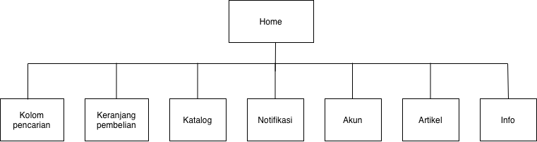

Gambar 1 Antarmuka User

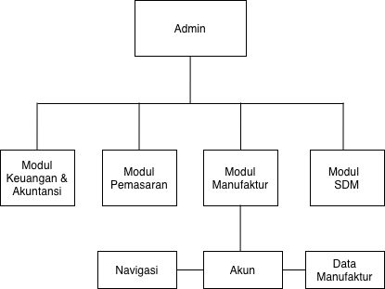

Gambar 2 Antarmuka Admin

## 2.3 Perancangan Menu (termasuk *sitemap*)

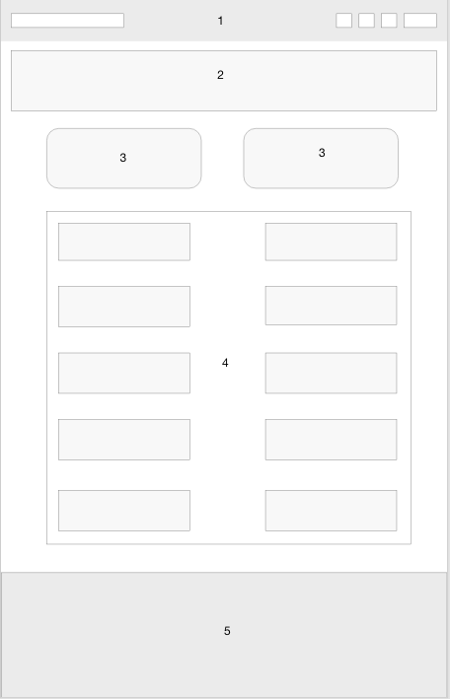

Gambar 3 Perancangan Menu User

Tampilan pada menu *user* ditunjukkan dengan nomor. Nomor (1) menunjukkan navbar yang diantaranya terdapat kolom pencarian, keranjang belanja, notifikasi, dan sebagainya. Nomor (2) menunjukkan *carousell* yang terdapat 3 gambar berbeda. Nomor (3) menunjukkan dua kolom untuk informasi yang menarik. Nomor 4 adalah katalog dari penjualan. Nomor 5 adalah informasi singkat atau kontak yang dibutuhkan.

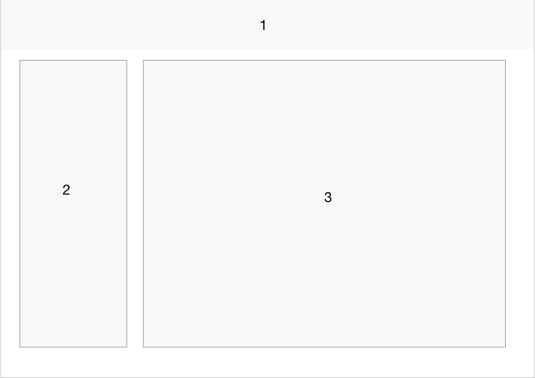

Gambar 4 Perancangan Menu Admin

Tampilan untuk admin lebih sedikit, yaitu hanya terbagi menjadi 3 bagian. Nomor 1 adalah *header* *web* yang berisikan waktu dan tanggal. Nomor 2 menunjukkan navbar admin dan ada akun admin. Nomor 3 adalah pokok utamanya yaitu isi dari data itu sendiri.

# BAB III

# Implementasi

Untuk hasil dari web yang telah dibuat, dapat dibuka melalui url <http://gnfpanel.000webhostapp.com>.

## 3.1 Implementasi Panel Admin

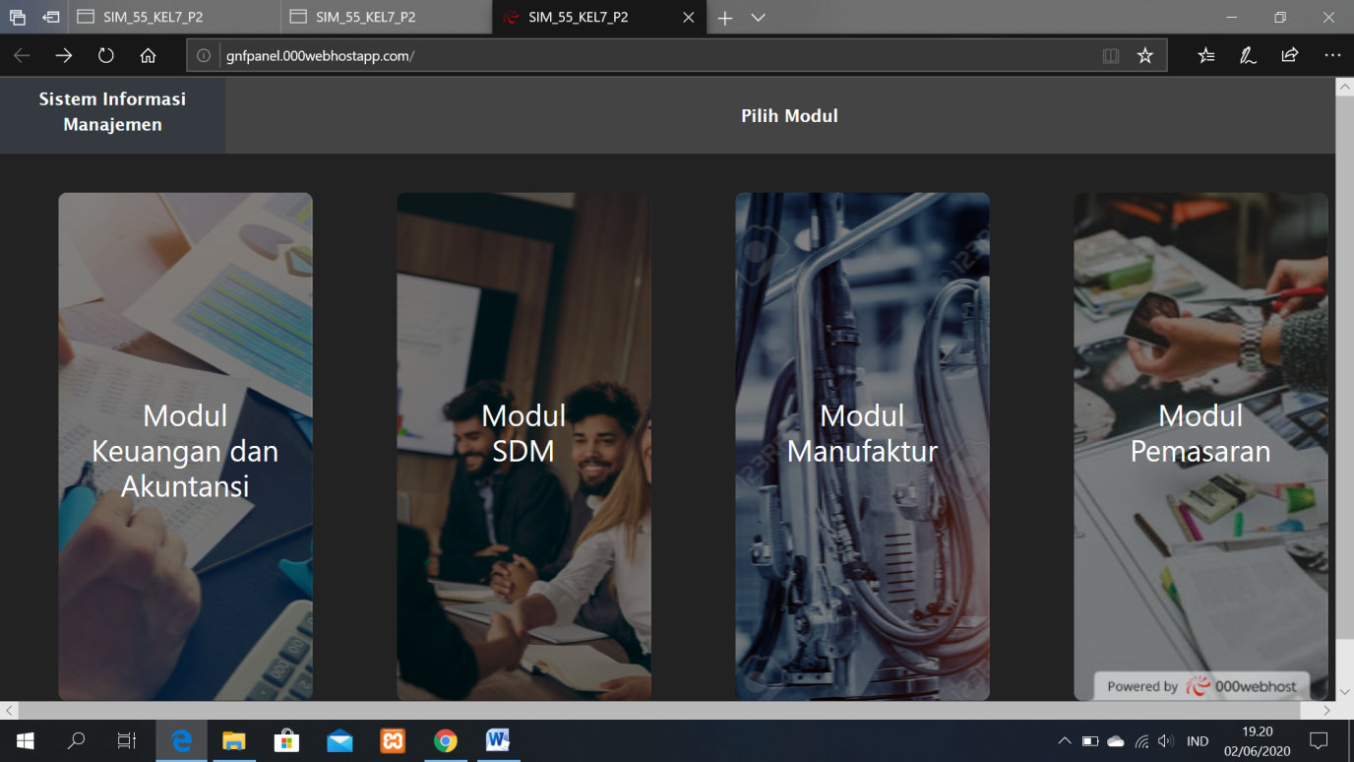

Gambar 5 Homepage Admin

Panel admin merupakan halaman yang hanya dapat diakses oleh divisi yang bersangkutan. Panel ini terhubung satu dengan lainnya. Panel admin ini digunakan untuk mengatur hal-hal yang berkaitan dengan Fresh ‘N Green Mart, serta merekap semua aktivitas dan transaksi yang terjadi pada Fresh ‘N Green Mart. Gambar diatas merupakan tampilan *homepage* dari panel admin.

### Implementasi Modul Keuangan dan Akuntansi

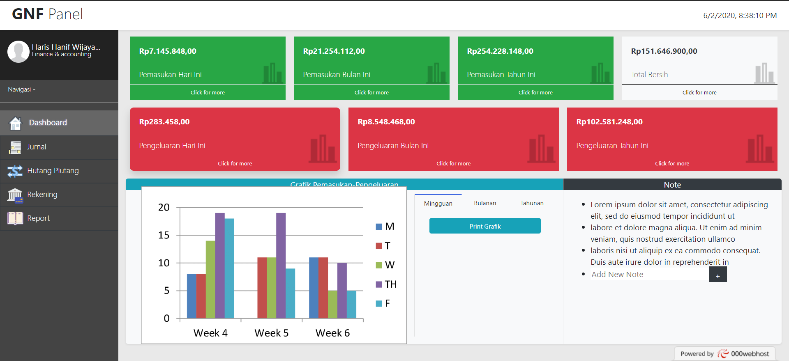

Gambar 6 Dashboard Divisi Keuangan dan Akuntansi

Tampilan diatas adalah halaman *dashboard* divisi keuangan dan akuntansi. Halaman ini menunjukkan jumlah pemasukan dan pengeluaran perusahaan secara rinci disertai dengan grafik untuk memudahkan admin mengetahui perubahannya.

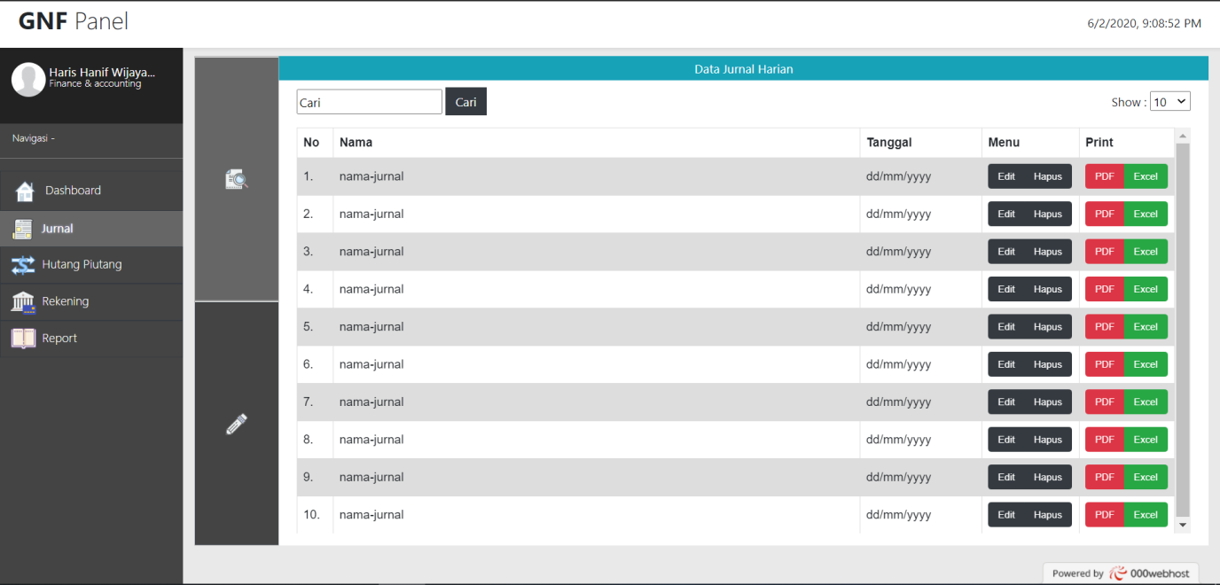

Gambar 7 Jurnal Divisi Keuangan dan Akuntansi

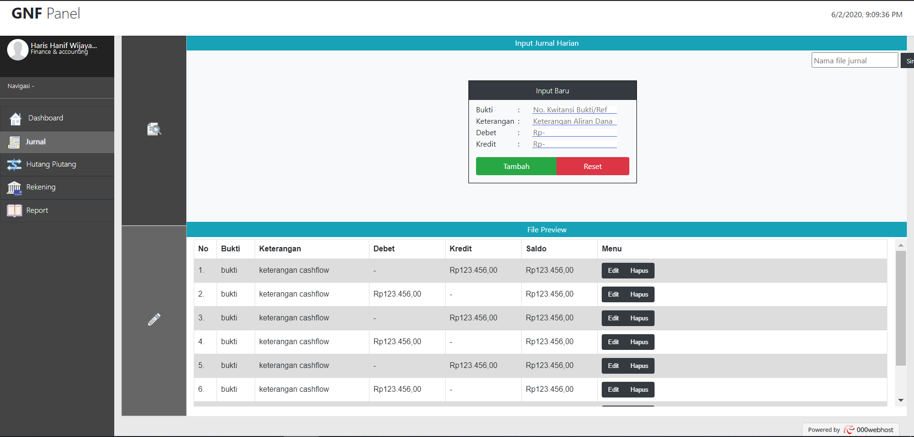

Gambar 8 Jurnal Divisi Keuangan dan Akuntansi

Tampilan diatas adalah halaman jurnal divisi keuangan dan akuntansi. Halaman ini terdiri dari 2 bagian. Bagian pertama berisi tabel yang memuat data keuangan yang diinputkan oleh admin. Sedangkan bagian kedua merupakan halaman untuk menginputkan data keuangan ke dalam sistem.

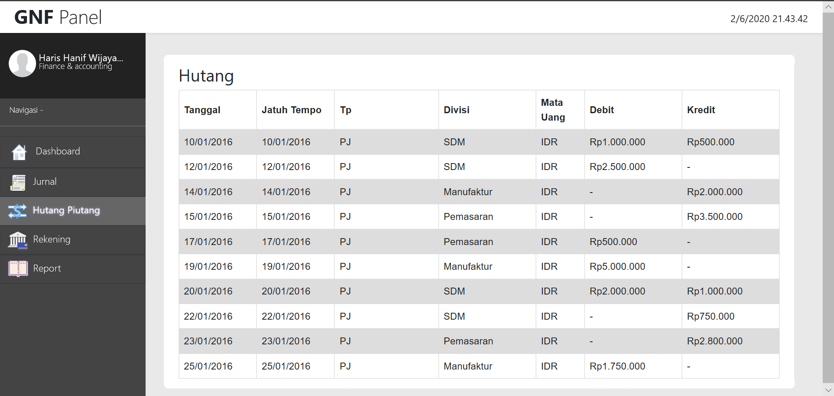

Gambar 9 Hutang Piutang Divisi Keuangan dan Akuntansi

Tampilan diatas adalah halaman hutang piutang divisi keuangan dan akuntansi. Halaman ini memberikan rincian terkait transaksi hutang piutang yang dilakukan oleh masing-masing divisi beserta jumlahnya. Halaman ini juga terhubung dengan halaman hutang piutang dari masing-masing divisi.

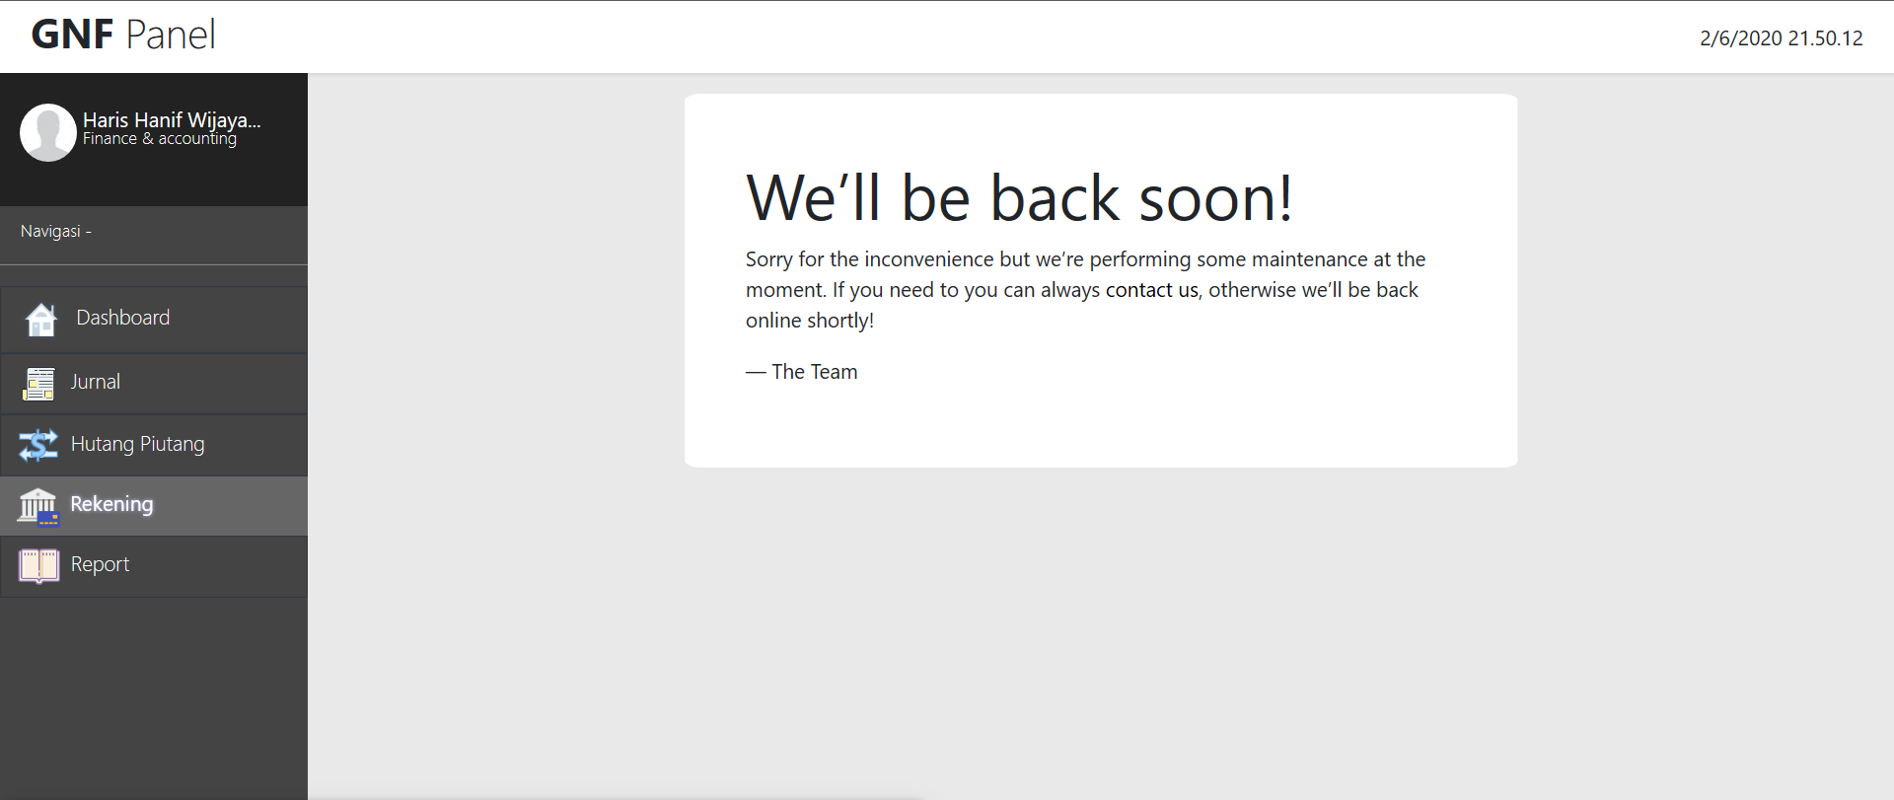

Gambar 10 Rekening Divisi Keuangan dan Akuntansi

Tampilan diatas adalah halaman rekening divisi keuangan dan akuntansi. Dikarenakan halaman ini belum memiliki *database* maka sementara belum ada tampilannya.

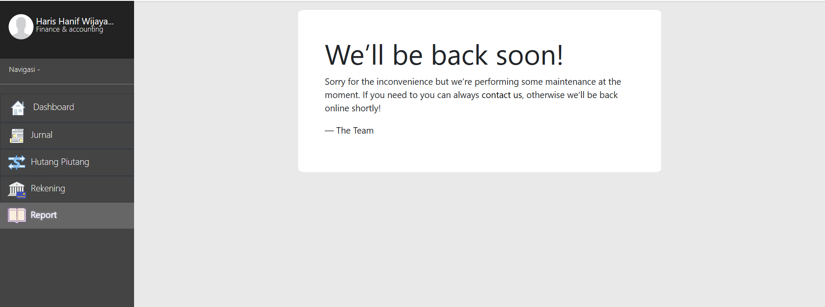

Gambar 11 Report Divisi Keuangan dan Akuntansi

Tampilan diatas adalah halaman *report* divisi keuangan dan akuntansi. Dikarenakan halaman ini belum memiliki *database* maka sementara belum ada tampilannya.

### 3.1.2 Implementasi Modul SDM

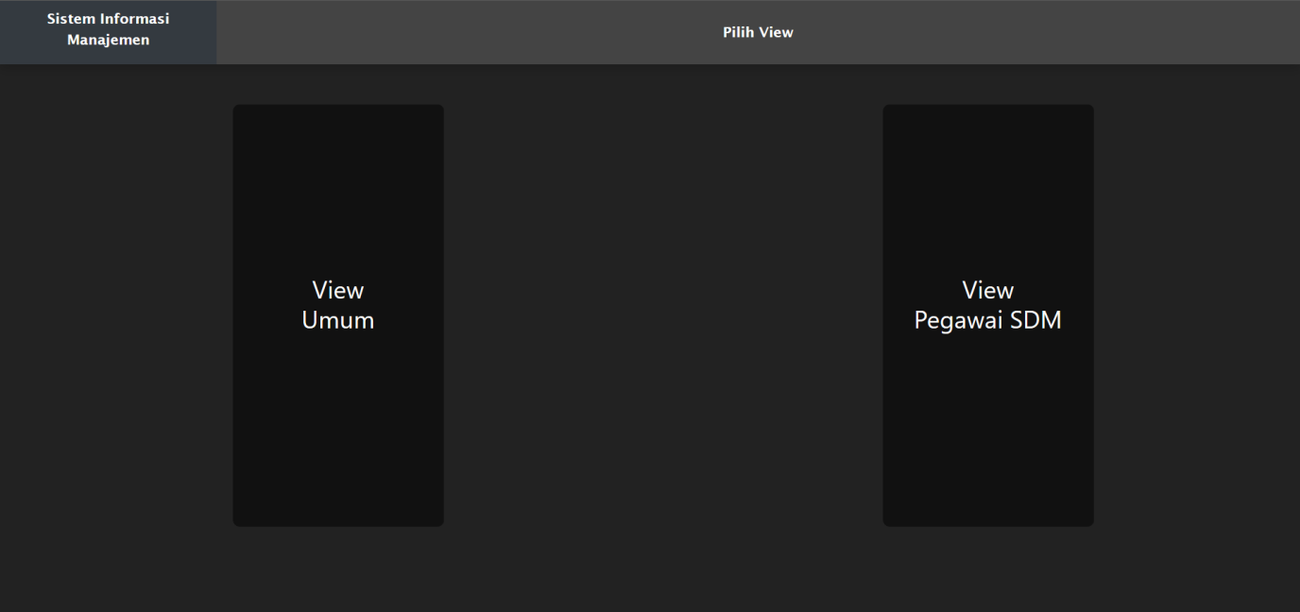

Gambar 12 Pilihan View Divisi SDM

Pada pilihan *view* diatas, untuk bagian panel admin maka pilih *View* Pegawai SDM. *View* Pegawai SDM berisi modul divisi SDM, sedangkan *View* Umum adalah tampilan yang dibuat untuk *user* yang akan mendaftar menjadi pegawai Fresh ‘N Green Mart (akan dijelaskan pada bagian implementasi *user*).

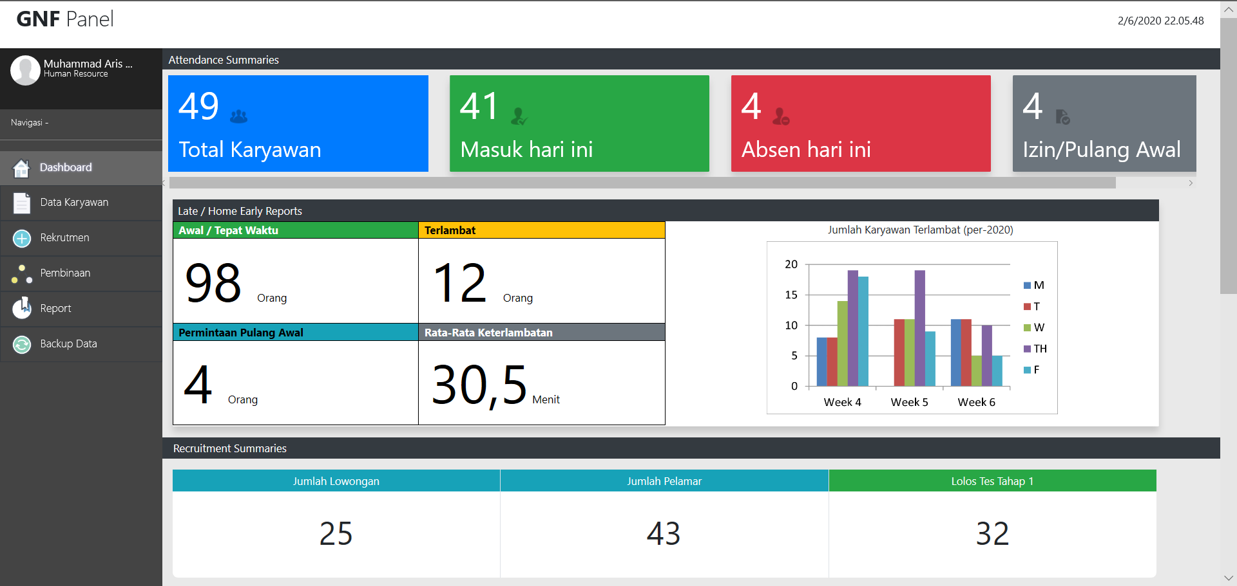

Gambar 13 Dashboard Divisi SDM

Tampilan diatas adalah halaman dashboard divisi SDM. Halaman ini menampilkan total karyawan terdaftar, serta jumlah karyawan yang hadir, sakit, izin, dan absen pada hari tersebut. Halaman ini juga memuat jumlah karyawan yang hadir tepat waktu, terlambat, dan izin pulang lebih awal. Selain data tentang karyawan aktif, halaman ini juga memuat informasi mengenai jumlah lowongan yang tersedia, jumlah pelamar dan jumlah pelamar yang lolos tes tahap I.

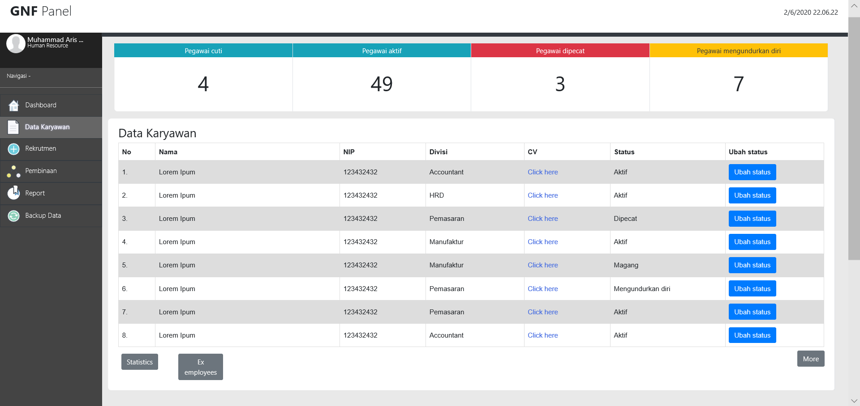

Gambar 14 Data Karyawan Divisi SDM

Tampilan diatas adalah halaman data karyawan divisi SDM. Halaman ini menampilkan rincian karyawan yang aktif, cuti, dipecat, dan mengundurkan diri. Selain itu, halaman ini juga memuat data pribadi masing-masing karyawan.

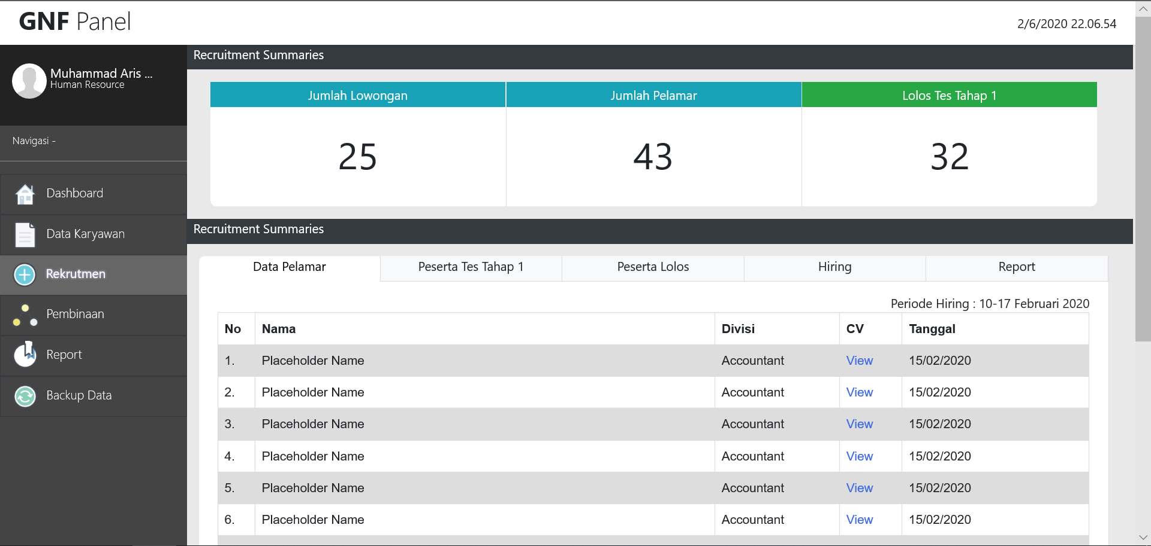

Gambar 15 Rekrutmen Divisi SDM

Tampilan diatas adalah halaman rekrutmen divisi SDM. Halaman ini menampilkan detail jumlah lowongan yang tersedia, jumlah pelamar, serta jumlah karyawan yang lolos tes tahap I. Selain itu, halaman ini juga memuat rincian data pelamar, data pelamar yang lolos tes, serta rekapan semua datanya.

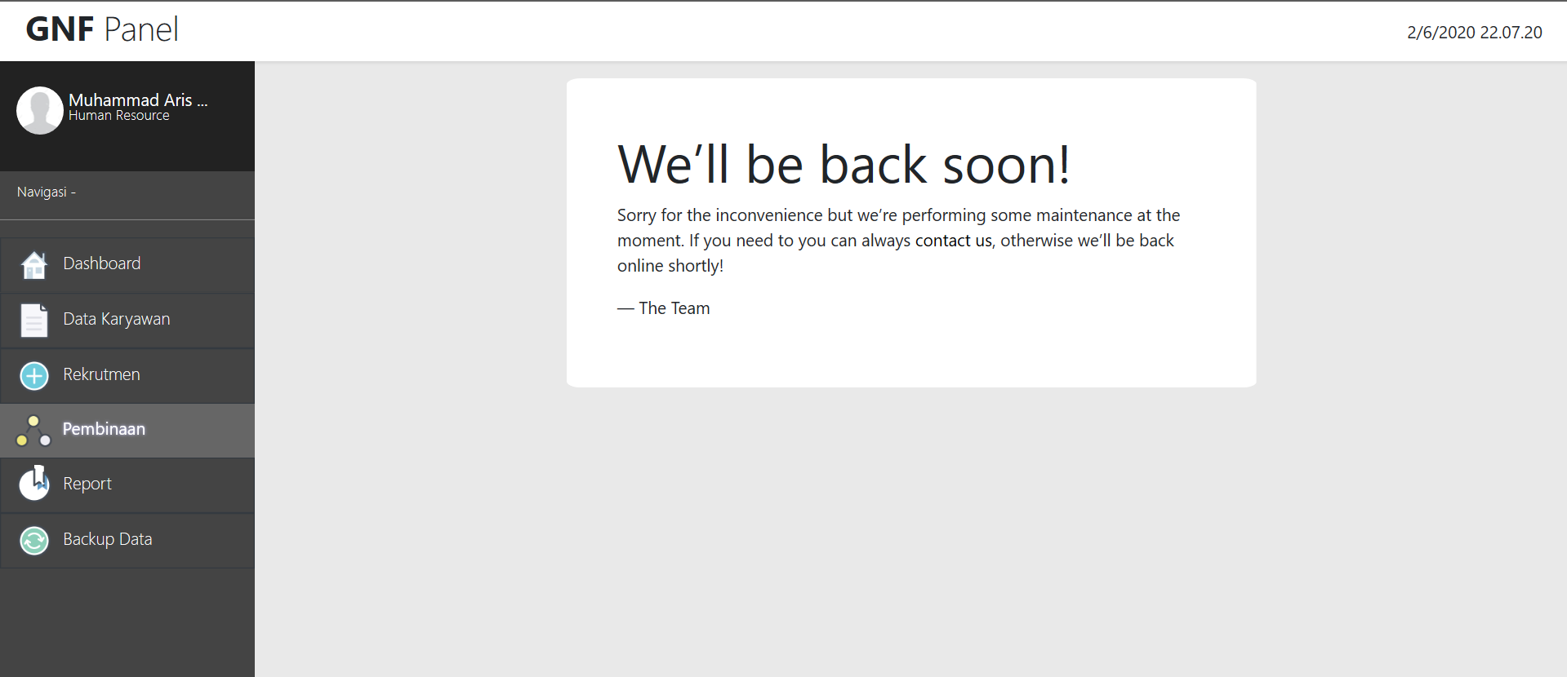

Gambar 16 Pembinaan Divisi SDM

Tampilan diatas adalah halaman pembinaan divisi SDM. Dikarenakan halaman ini belum memiliki *database* maka sementara belum ada tampilannya.

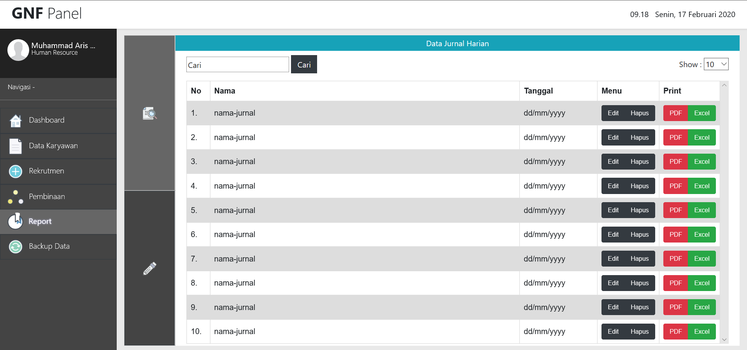

Gambar 17 Report Divisi SDM

Tampilan diatas adalah halaman *report* divisi SDM. Halaman ini sama dengan halaman jurnal pada divisi keuangan dan akuntansi. Disetiap divisi terdapat menu *report* yang datanya akan masuk ke dalam sistem jurnal di divisi keuangan dan akuntansi. Setelah itu semua pengeluaran dan pemasukan akan direkap dalam sebuah jurnal oleh divisi keuangan dan akuntansi.

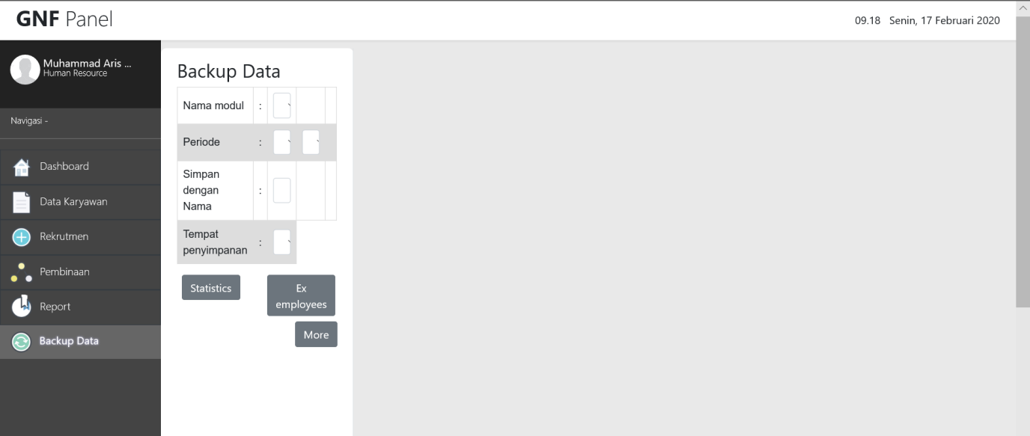

Gambar 18 Backup Data Divisi SDM

Tampilan diatas adalah halaman *backup* data divisi SDM. Halaman ini berfungsi untuk memudahkan admin untuk mem-*backup* data yang penting untuk menghindari terjadinya kehilangan data akibat kesalahan sistem.

### 3.1.3 Implementasi Modul Manufaktur

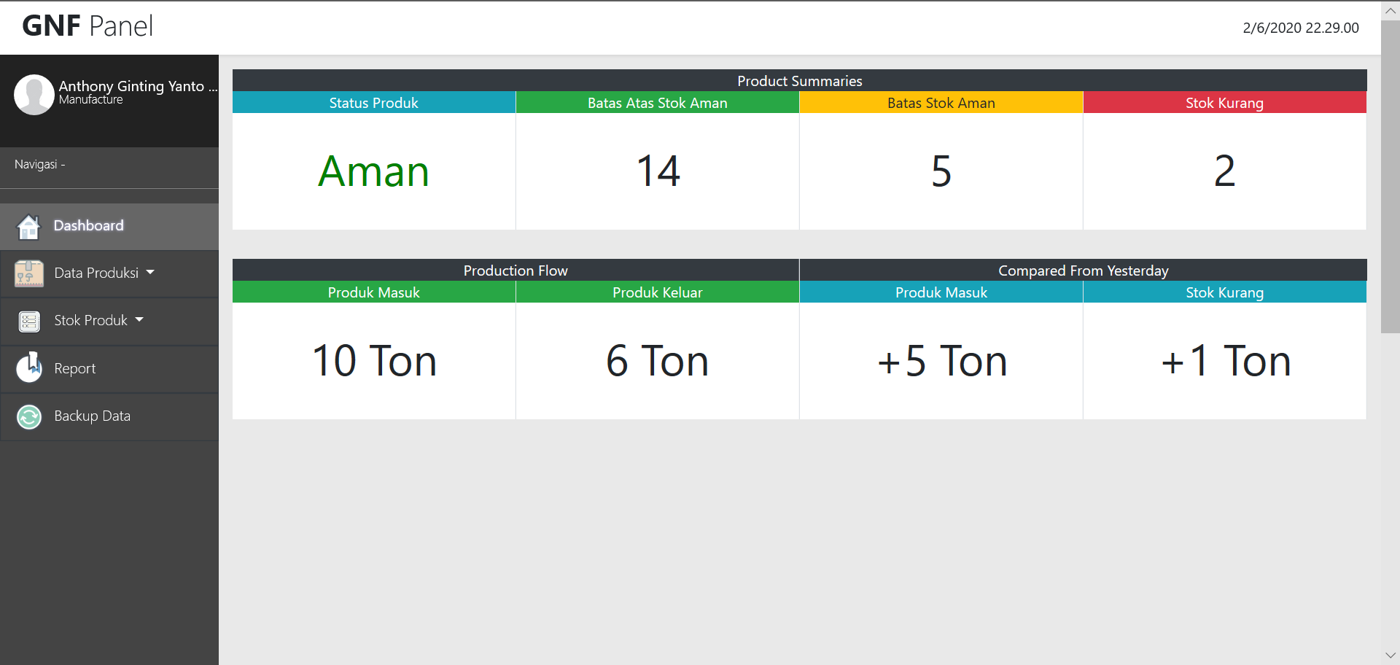

Gambar 19 Dashboard Divisi Manufaktur

Tampilan diatas adalah halaman *dashboard* divisi manufaktur. Halaman ini menampilkan rekapan produk yang ada dalam *warehouse* Fresh ‘N Green Mart.

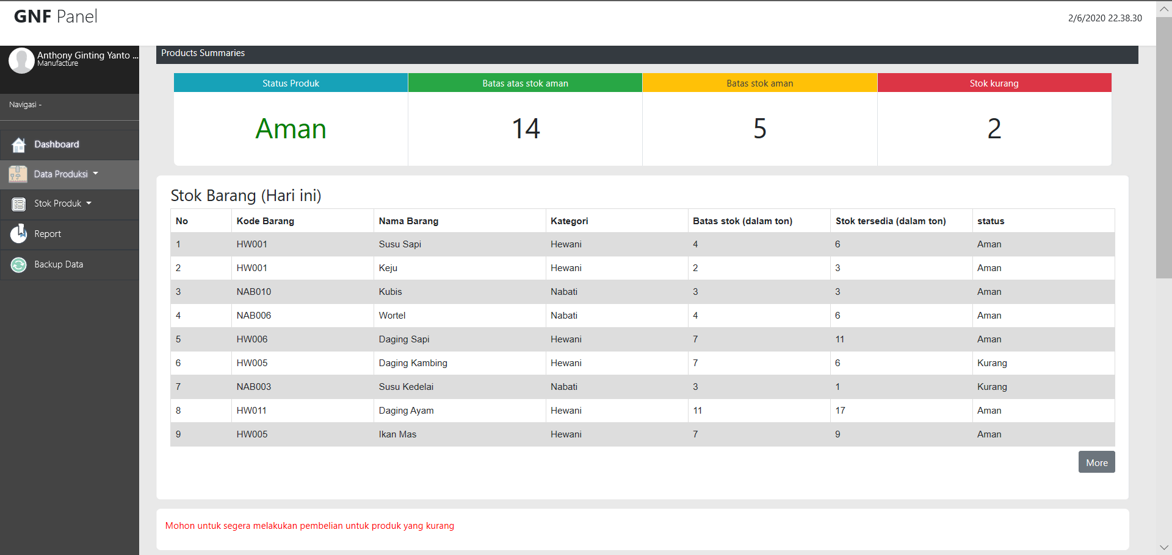

Gambar 20 Data Produksi Divisi Manufaktur (Master Data Produksi)

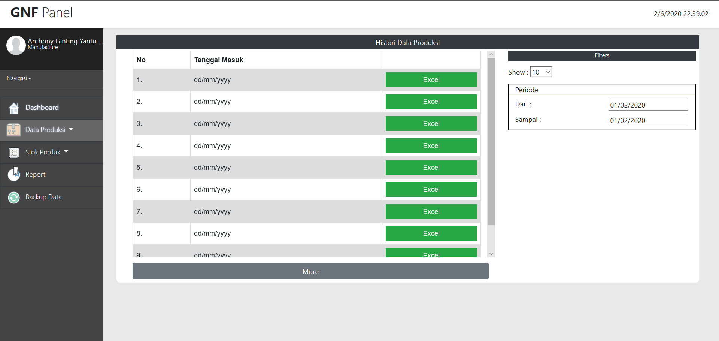

Gambar 21 Data Produksi Divisi Manufaktur (Histori Data)

Tampilan diatas adalah halaman data produksi divisi manufaktur. Halaman ini dibagi menjadi 2 bagian, yaitu master data produksi dan histori data. Pada halaman master data produksi, halaman tersebut memuat data dan jumlah produk yang ada di *warehouse*. Sedangkan pada halaman histori data, halaman tersebut memuat histori kapan suatu produk datang atau masuk ke *warehouse* serta memuat masa berlaku (*expired*) produk tersebut.

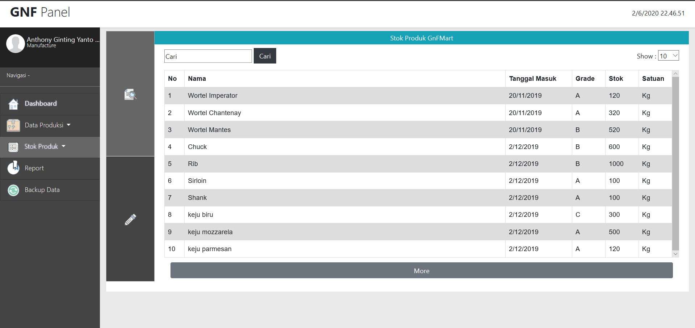

Gambar 22 Stok Produk Divisi Manufaktur (Master Data)

Tampilan diatas adalah halaman stok produk divisi manufaktur. Halaman ini menampilkan seluruh produk yang ada di *warehouse* beserta jumlah stok yang tersedia.

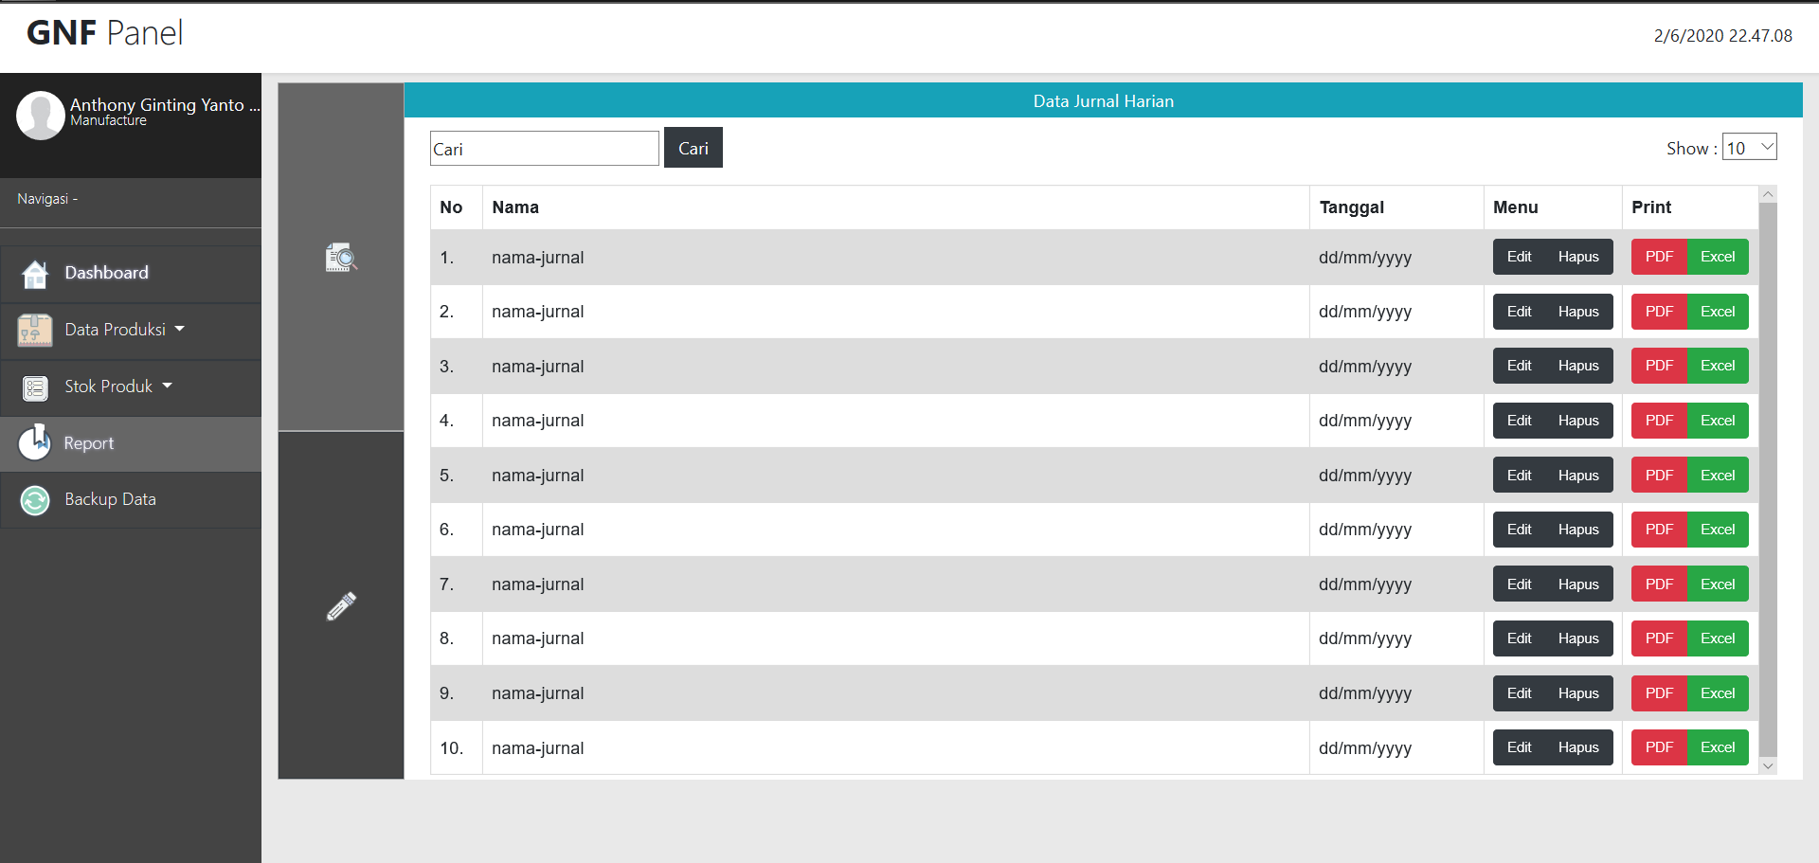

Gambar 23 Report Divisi Manufaktur

Tampilan diatas adalah halaman *report* divisi manufaktur. Halaman ini sama dengan halaman jurnal pada divisi keuangan dan akuntansi. Disetiap divisi terdapat menu *report* yang datanya akan masuk ke dalam sistem jurnal di divisi keuangan dan akuntansi. Setelah itu semua pengeluaran dan pemasukan akan direkap dalam sebuah jurnal oleh divisi keuangan dan akuntansi.

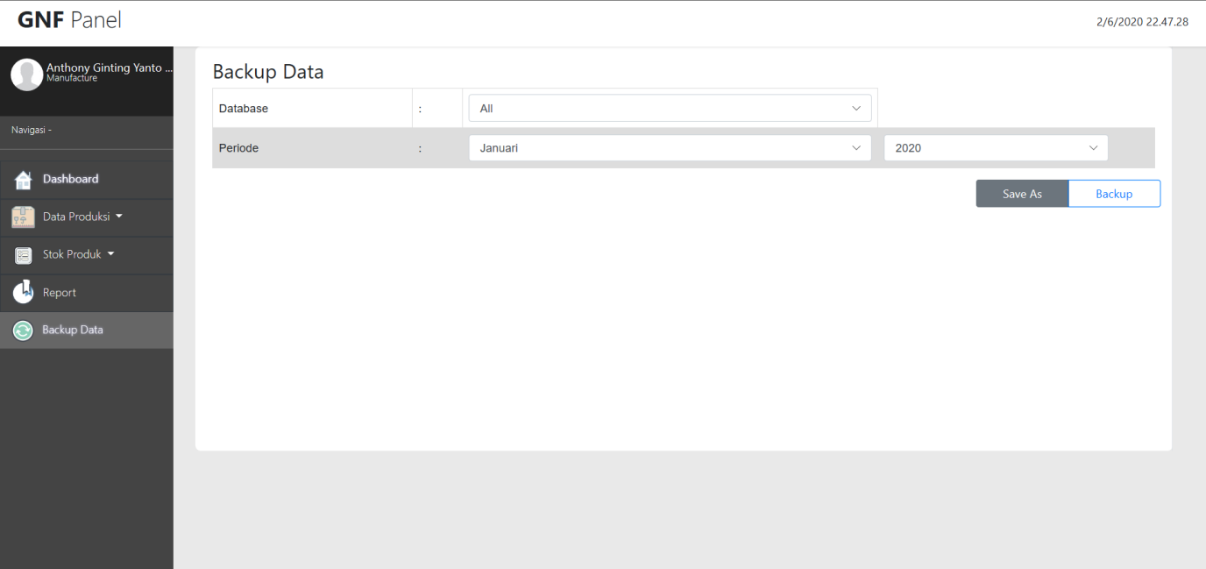

Gambar 24 Backup Data Divisi Manufaktur

Tampilan diatas adalah halaman *backup* data divisi manufaktur. Halaman ini berfungsi untuk memudahkan admin untuk mem-*backup* data yang penting untuk menghindari terjadinya kehilangan data akibat kesalahan sistem.

### 3.1.4 Implementasi Modul Pemasaran

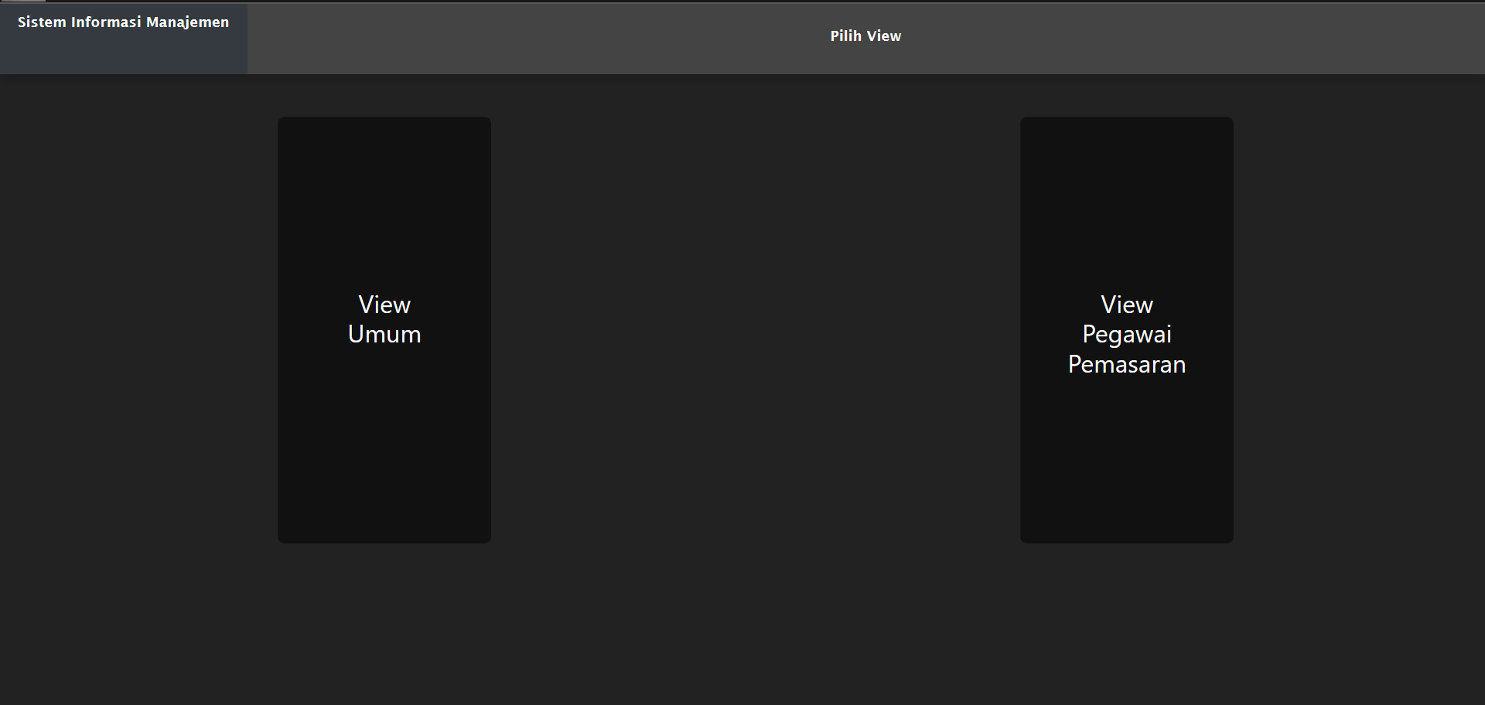

Gambar 25 Pilihan View Divisi Pemasaran

Pada pilihan view diatas, untuk bagian panel admin maka pilih *View* Pegawai Pemasaran. *View* Pegawai Pemasaran berisi modul divisi pemasaran, sedangkan *View* Umum adalah tampilan yang dibuat untuk *user* yang akan mendaftar menjadi pegawai Fresh ‘N Green Mart (akan dijelaskan pada bagian implementasi *user*).

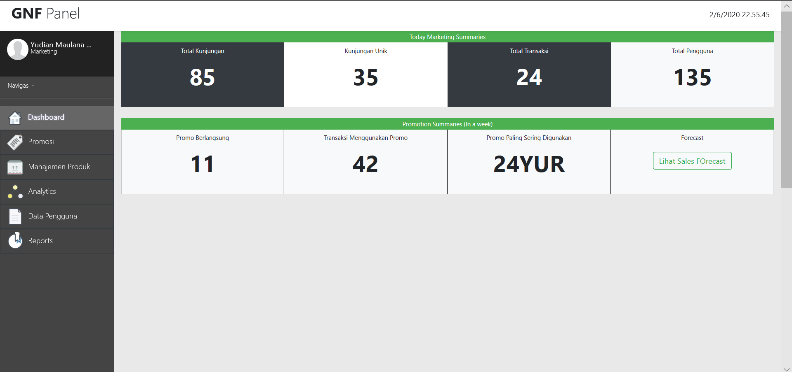

Gambar 26 Dashboard Divisi Pemasaran

Tampilan diatas adalah halaman *dashboard* divisi pemasaran. Halaman ini menampilkan rekapan kunjungan dan rekapan jumlah transaksi yang dilakukan oleh *user* atau pelanggan pada web maupun pada *mobile* Fresh ‘N Green Mart.

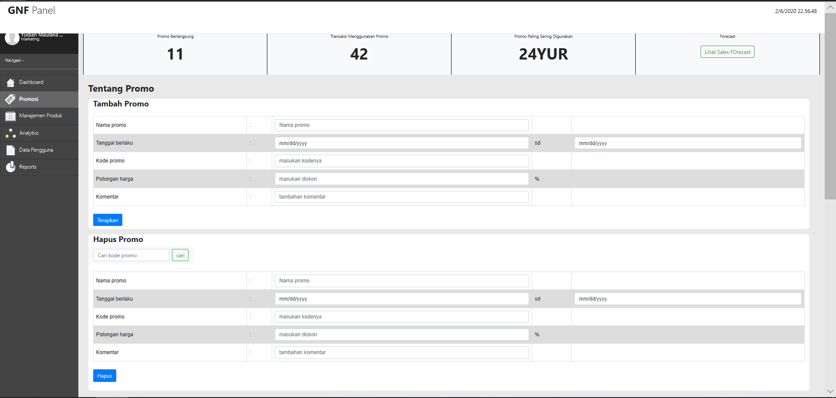

Gambar 27 Promosi Divisi Pemasaran

Tampilan diatas adalah halaman promosi divisi pemasaran. Halaman ini menampilkan jumlah promo yang sedang berlangsung, transaksi yang menggunakan promo, kode promo yang berlaku, serta laman untuk menambah promo baru ataupun menghapus promo yang sedang berlangsung.

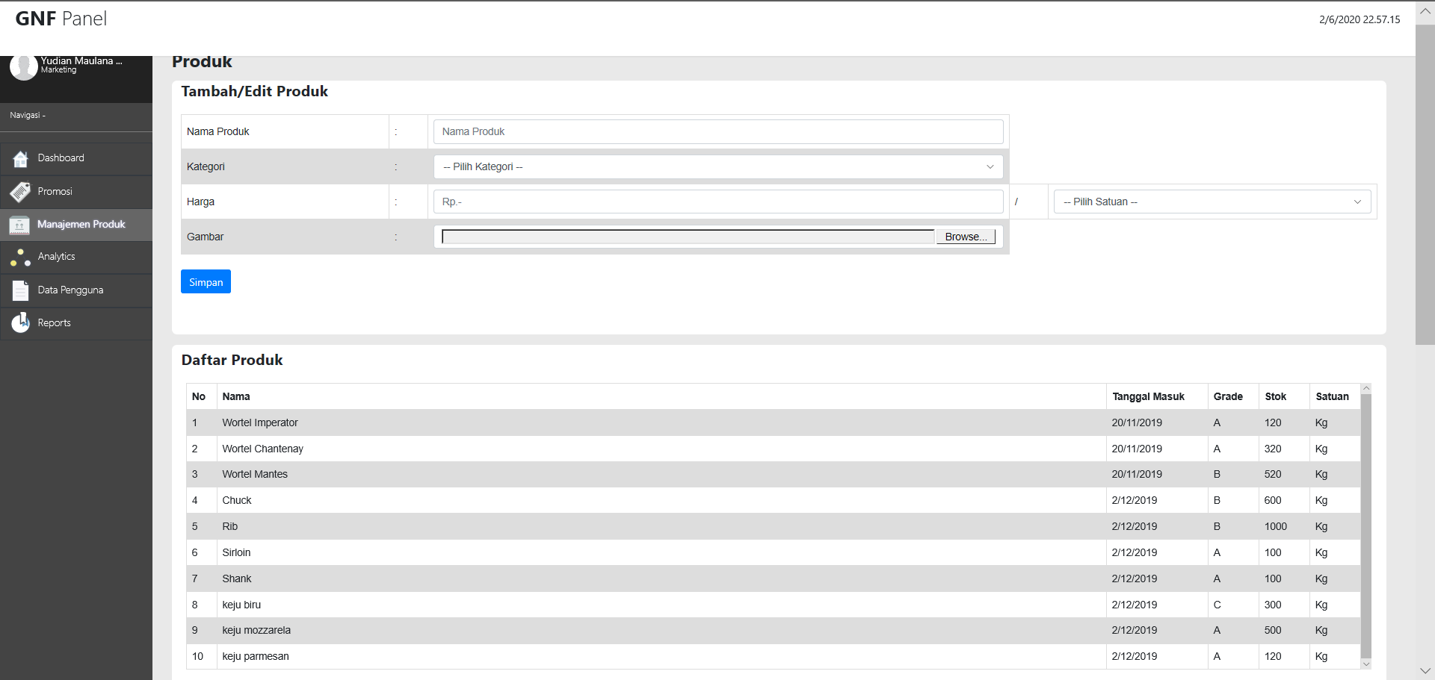

Gambar 28 Manajemen Produk Divisi Pemasaran

Tampilan diatas adalah halaman manajemen produk divisi pemasaran. Halaman ini menampilkan produk apa saja yang tersedia beserta dengan detail produk, seperti tanggal masuk produk, *grade* atau kelas produk, jumlah stok dan satuan produk. Selain itu, admin juga dapat menambahkan produk baru atau mengubah detail produk yang tersedia.

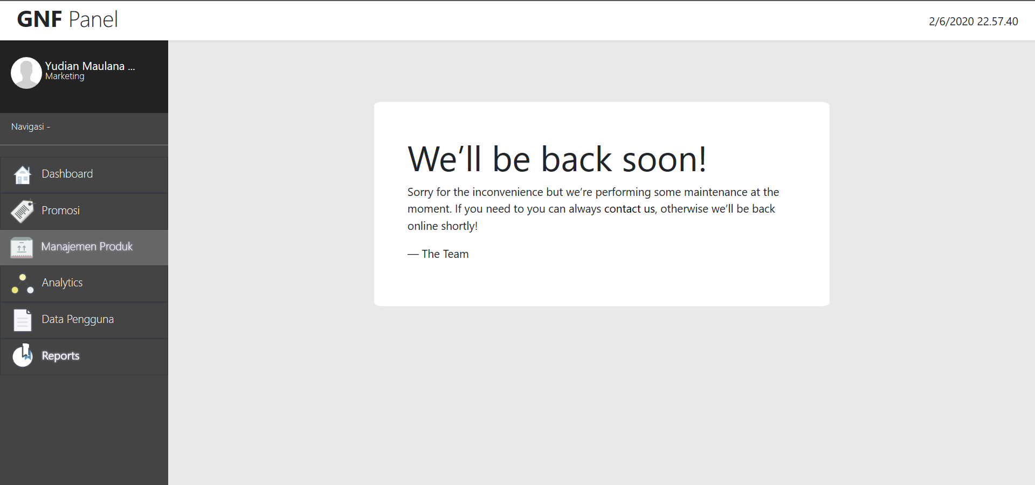

Gambar 29 Analytics Divisi Pemasaran

Tampilan diatas adalah halaman *analytics* divisi pemasaran. Dikarenakan halaman ini belum memiliki *database* maka sementara belum ada tampilannya.

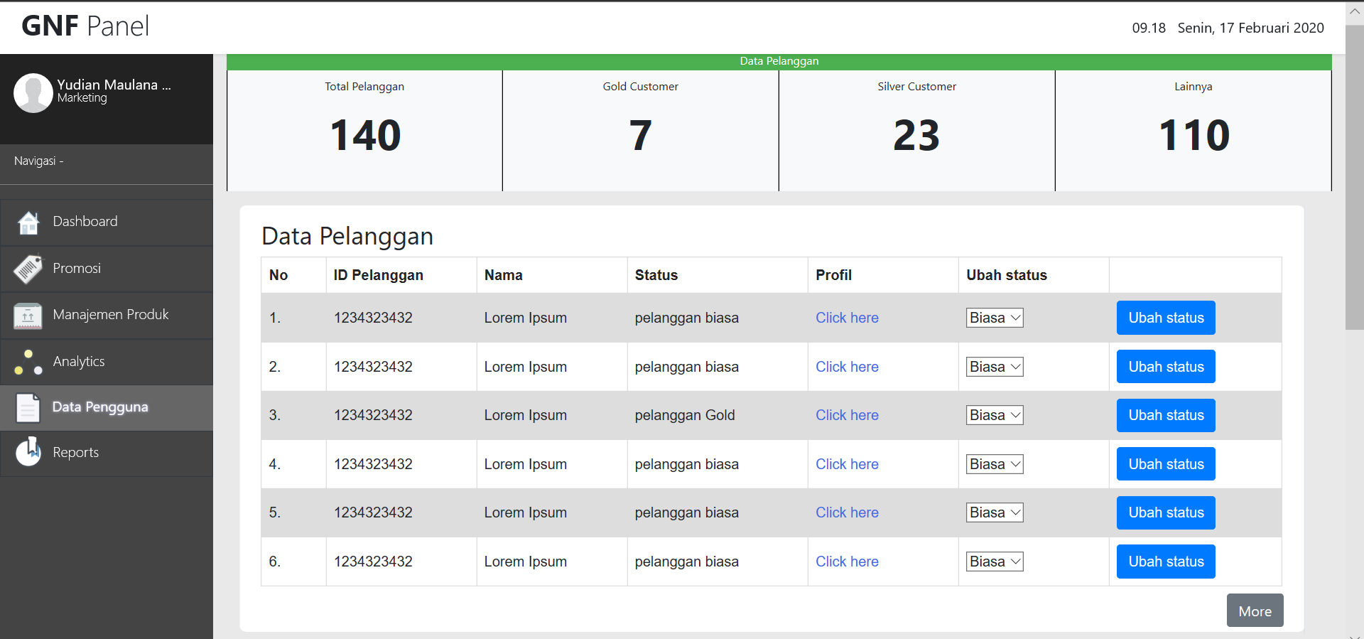

Gambar 30 Data Pengguna Divisi Pemasaran

Tampilan diatas adalah halaman data pengguna divisi pemasaran. Halaman ini menampilkan total pelanggan, jumlah pelanggan yang berstatus *gold*, jumlah pelanggan yang berstatus *silver*, dan jumlah pelanggan lainnya. Selain itu, halaman ini juga memuat data pelanggan, mulai dari ID pelanggan, nama pelanggan, status pelanggan, hingga profil pelanggan.

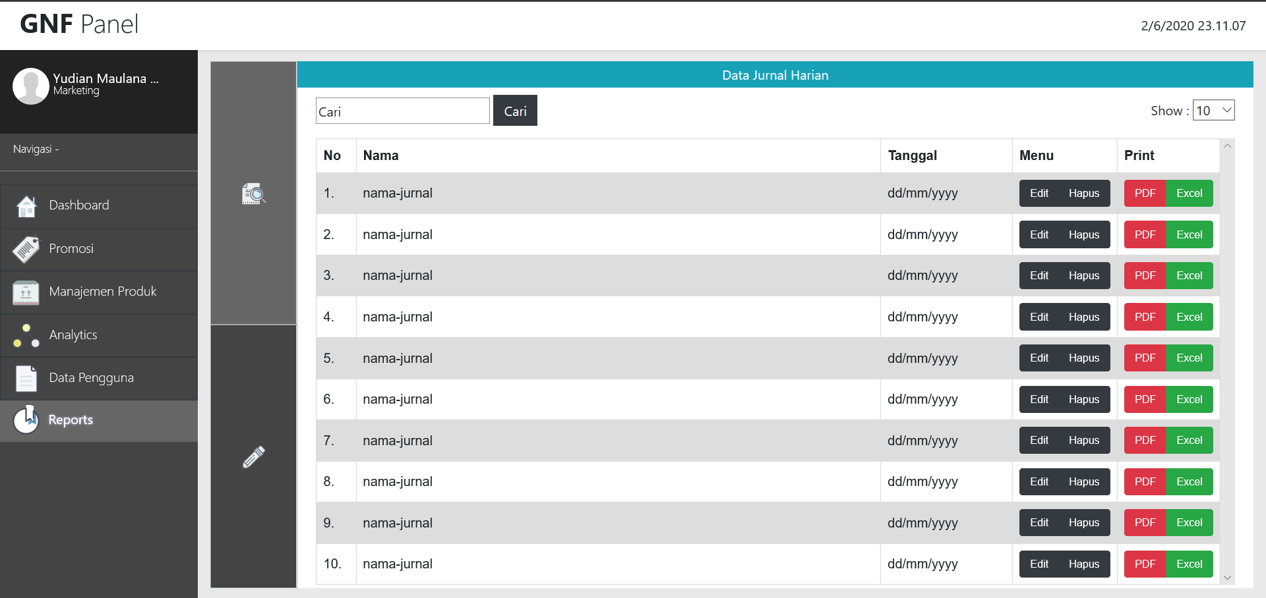

Gambar 31 Reports Divisi Pemasaran

Tampilan diatas adalah halaman *report* divisi pemasaran. Halaman ini sama dengan halaman jurnal pada divisi keuangan dan akuntansi. Disetiap divisi terdapat menu *report* yang datanya akan masuk ke dalam sistem jurnal di divisi keuangan dan akuntansi. Setelah itu semua pengeluaran dan pemasukan akan direkap dalam sebuah jurnal oleh divisi keuangan dan akuntansi.

## 3.2 Implementasi Pengguna (*User*)

### 3.2.1 Implementasi Pendaftaran Karyawan

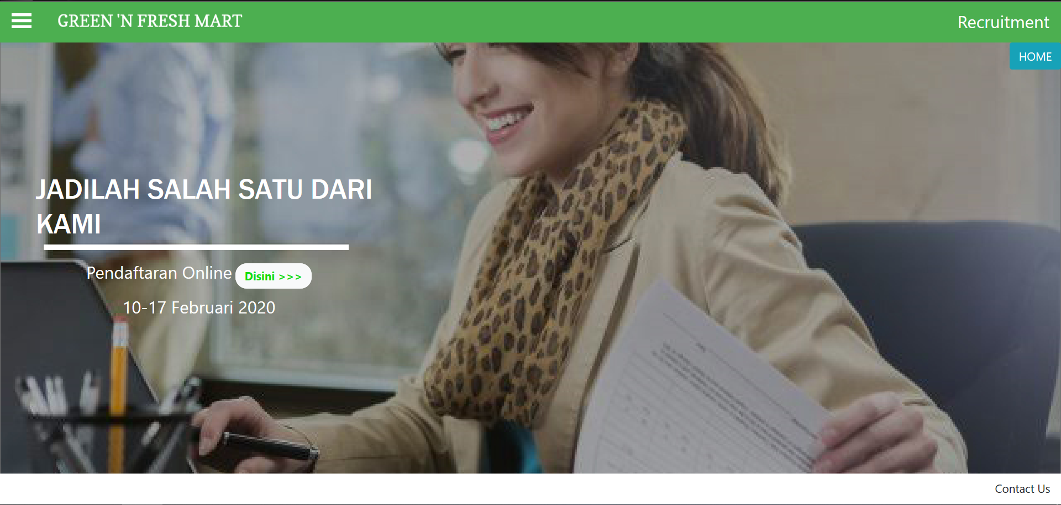

Gambar 32 Halaman Lowongan Pekerjaan

Tampilan diatas adalah halaman pembukaan lowongan pekerjaan di Fresh ‘N Green Mart. Halaman ini memuat informasi bahwa terdapat lowongan pekerjaan yang tersedia di perusahaan kami. Untuk mendaftarkan diri agar dapat mengikuti lowongan tersebut, pelamar dapat mengklik tombol “Disini > > >” yang akan mengarahkan pelamar menuju halaman berikut ini.

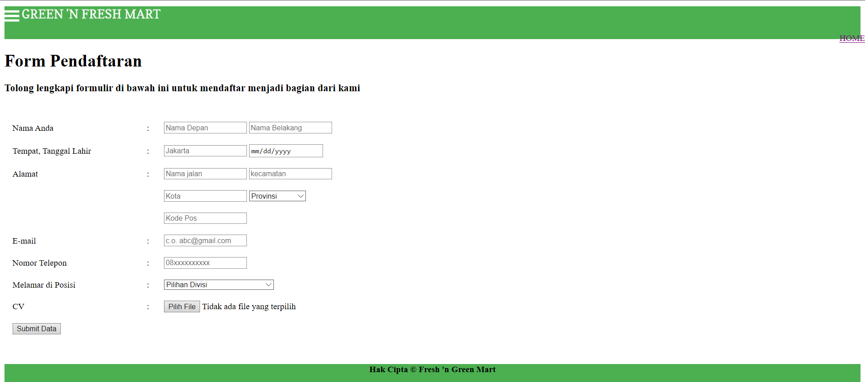

Gambar 33 Form Pendaftaran Lowongan Pekerjaan

Tampilan diatas adalah halaman pendaftaran lowongan pekerjaan di Fresh ‘N Green Mart. Halaman ini berisi formulir yang dapat diisi oleh pelamar sesuai dengan data dirinya. Setelah formulirnya terisi, pelamar dapat menekan tombol submit yang akan membuat data pelamar terdaftar dalam sistem Fresh ‘N Green Mart.

### 3.2.2 Implementasi Pengguna secara Mobile

### 3.2.3 Implementasi Pendaftaran secara Desktop

# BAB 4

# Penutup

## 4.1 Simpulan

Perkembangan teknologi saat ini semakin canggih, termasuk di Indonesia. Kini kemudahan dalam pembuatan situs web bisa dirasakan hampir semua lapisan personal hingga organisasi. Situs web atau *website* adalah suatu halaman web yang saling berhubungan yang umumnya berisikan kumpulan informasi berupa data teks, gambar, animasi, audio, video maupun gabungan dari semuanya yang biasanya dibuat untuk personal, organisasi dan perusahaan. Berdasarkan situs web yang telah dibuat, pengimplementasian suatu situs web sangat bermanfaat dalam suatu bisnis. Bisnis “Fresh ‘N Green Mart” diyakini akan semakin berkembang dengan dibuatnya suatu situs web yang dapat menunjang pekerjaan dari bagian internal maupun eksternal. Dari pihak internal yaitu karyawan yang mengatur bagian keuangan, akuntansi, manufaktur, dan SDM akan merasa terbantu dengan fitur yang dibuat. Selain itu, untuk pihak eksternal seperti user atau para pembeli diharapkan dapat merasakan menfaat dengan adanya web ini, seperti memudahkan dalam berbelanja secara *online*, hingga mendapatkan informasi seputar bisnis “Fresh ‘N Green Mart”.

## 4.2 Saran

Saran yang dapat diberikan untuk pengembangan lebih lanjut terhadap situs web Fresh ‘N Green Mart yaitu:

1. Pengembangan desain situs web agar lebih menarik lagi sehingga dapat memikat pelanggan.
2. Tersedianya fitur chat dengan penjual agar memudahkan pelanggan yang ingin mengetahui lebih lanjut mengenai produk yang akan dibeli.
3. Tersedianya metode pembayaran produk melalui bank transfer yang akan memudahkan pelanggan.